河婆中学2020-2021学年度第二学期高二月考
生物试卷
- 单项选择题：本大题共12小题，每小题2分，共24分。在每小题给出的四个选项中，只有一项是符合题目要求的。
1. 下列四项是对有关混合液在适宜条件下发生反应后的现象描述,其中正确的是（ ）
选项 | 有关物质 | 所用试剂 | 颜色反应
A | 淀粉与足量淀粉酶混合液 | 碘液 | 蓝色
B | 蔗糖与足量淀粉酶混合液 | 斐林试剂 | 砖红色
C | 蛋白质与足量蛋白酶混合液 | 双缩脲试剂 | 紫色
D | 脂肪与足量脂肪酶混合液 | 苏丹Ⅳ染液 | 红色
2.HIV能通过人体细胞表面的CD4（一种受体蛋白）识别T细胞，如果给AIDS患者大量注射用CD4修饰过的人成熟红细胞，红细胞也会被HIV识别、入侵。因HIV在人成熟红细胞无法增殖，红细胞成为HIV的“陷阱细胞”，这为治疗AIDS提供了新的思路，下列相关叙述正确的是（ ）
A.CD4是人成熟红细胞合成的一种抗体，其与双缩脲试剂反应呈紫色
B.入侵到人成熟红细胞内的HIV会利用细胞中核糖体合成蛋白质
C.由于人成熟红细胞内没有线粒体，HIV因缺少能量而无法增殖
D.吡罗红能使HIV的遗传物质呈现红色
3.下图是细胞呼吸过程，Ⅰ、Ⅱ、Ⅲ代表生理过程发生的场所，①至③代表生理过程，甲、乙代表物质。有关叙述正确的是（ ）
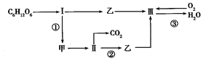
A. Ⅰ和Ⅱ都具有双层生物膜 B. 甲、乙分别代表丙酮酸和[H]
C. ①释能最多，③释能最少 D. Ⅲ表示线粒体基质
4.下图为人体某器官中血液的流动情况示意图，①②表示物质，①促进或抑制②的产生，②产生后将释放到血液中。下列说法正确的是（ ）
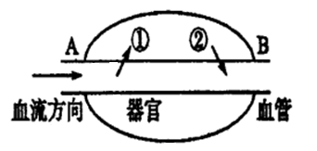
A.若该器官为骨骼肌，①可表示胰高血糖素，②可表示肌糖原分解产生的葡萄糖
B.若该器官为胰腺，则①可能是促胰液素，②可能是胰液
C.若该器官为性腺，则①可能是促甲状腺激素释放激素，②可表示性激素
D.若该器官为下丘脑，则①可能是甲状腺激素，②可表示促甲状腺激素释放激素
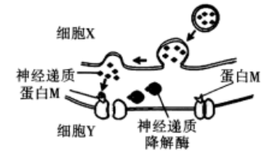
5.医学研究表明，抑郁症与单胺类神经递质传递功能下降相关。单胺氧化酶是一种单胺类神经递质的降解酶。单胺氧化酶抑制剂( MAOID)是一种常用抗抑郁药。下图是突触结构的局部放大示意图，据图分析，下列说法错误的是（ ）
A.细胞X通过胞吐释放小分子神经递质，可保证递质在短时间内大量释放
B.单胺类神经递质与蛋白M结合后，一定会导致细胞Y膜内电位由正变负
C.细胞Y上蛋白M的数量减少，有可能导致人患抑郁症
D. MAOID能增加突触间隙的单胺类神经递质浓度，从而起到抗抑郁的作用
6. 如图为某病的发病原理。结合所学知识，分析下列说法不正确的是﻿（ ）
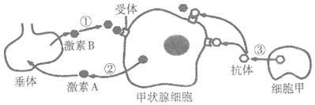
A. 该病属于人体免疫疾病中的自身免疫病
B. 激素A能够促进垂体细胞代谢，使激素B合成增加
C. 图中所示抗体和激素B对甲状腺的作用效应可能相同
D. 使用免疫抑制剂能够有效缓解该病患者的病症
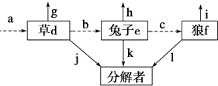
7.如图是某草原生态系统的能量流动模型。a、b、c表示流入各营养级生物的能量，d、e、f表示用于各营养级生物生长、发育、繁殖的能量，g、h、i分别表示各营养级生物呼吸消耗的能量，j、k、l表示流入分解者的能量。下列分析正确的是（ ）
A. 若一段时间内草所固定的太阳能总量m，那么图中最高营养级所获得的能量为 $m×c/a$
B. 该生态系统的结构包括非生物的物质和能量、生产者、消费者、分解者
C. 若上述草原生态系统开发为农田生态系统，则群落的演替方式是初生演替
D. 能量流动伴随着物质循环而循环
8. 生长图形法是一种测定微生物营养需求的简便方法。为探究某嗜热菌所需生长因子的种类，研究小组把该菌的悬浮液与不含任何生长因子但含有其他必需营养物质的培养基混合后倒成平板，然后在平板上划分数区，将甲、乙、丙三种生长因子分别添加到不同区域，培养结果如图所示，下列说法正确的是（ ）
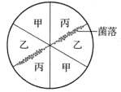
A.倒成平板后可直接判断有无污染 B. 倒成平板后需要进行灭菌处理
C. 图示结果表明该菌需要生长因子乙或丙 D. 生长图形法还可用于某些菌种的筛选
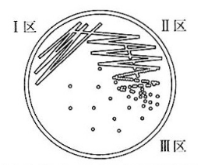
9.为纯化菌种，在鉴别培养基上划线接种纤维素降解细菌，
培养结果如图所示。下列叙述正确的是（ ）
A.倒平板后需间歇晃动，以保证表面平整
B. 该实验结果因单菌落太多，不能达到菌种纯化的目的
C. 图中Ⅰ、Ⅱ区的细菌数量均太多，应从Ⅲ区挑选单菌落
D. 菌落周围的纤维素被降解后，可被刚果红染成红色
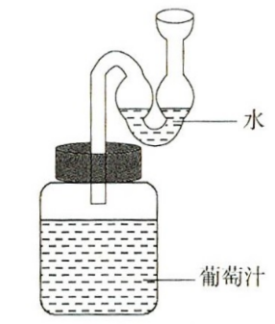
10. 某同学设计了如图所示的果酒发酵装置，下列有关叙述正确的是（ ）
A. 该装置清洗干净后需要用体积分数为90%的酒精灭菌 B. 发酵过程中不会产生CO₂
C. 发酵过程中装置内的温度需要保持在30~35 ℃ D. 该装置能阻止空气进入以防杂菌污染
11. 下图为制备人工种子部分流程示意图，下列叙述正确的是（ ）
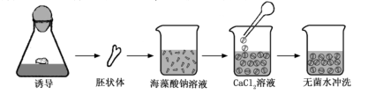
A.胚状体是外植体在培养基上脱分化形成的一团愈伤组织
B.该过程以海藻酸钠作为营养成分，以CaCl₂ 溶液作为凝固剂
C.可在海藻酸钠溶液中添加蔗糖，为胚状体提供碳源
D.包埋胚状体的凝胶珠能够隔绝空气，有利于人工种子的储藏
12. 下列有关果胶酶及与果胶酶实验探究有关的叙述正确的是（ ）
A.可以用相同时间内过滤得到的果汁体积来定量表示果胶酶的活性
B.果胶酶包括多聚半乳糖醛酸酶、果胶分解酶和葡萄糖异构酶等
C.应将果泥与果胶酶先混合均匀后再放置预设定温度的水浴锅中
D.探究果胶酶的用量时，pH、温度不影响实验结果
二、单项选择题：本大题共4小题，每小题4分，共16分。在每小题给出的四个选项中，只有一项是符合题目要求的。
13.种子贮藏中需要控制呼吸作用以减少有机物的消耗。若作物种子呼吸作用所利用的物质是淀粉分解产生的葡萄糖，下列关于种子呼吸作用的叙述，错误的是（ ）
A.若细胞同时进行有氧呼吸和无氧呼吸，则吸收O₂的分子数比释放CO₂的多
B.若细胞只进行无氧呼吸且产物是乳酸，则无O₂吸收也无CO₂释放
C.若细胞只进行有氧呼吸，则吸收O₂的分子数与释放CO₂的相等
D.若产生的CO₂与乙醇的分子数相等，则细胞只进行无氧呼吸
14.抗丁顿氏病（HD）是一种基因突变引起的显性遗传病，患者大脑的局部神经元（M）发生退化，正常情况下M对大脑皮层产生掌管身体动作的兴奋性“讯号”具有抑制作用。下列相关叙述不正确的是（ ）
A.正常的抗丁顿氏基因发生突变时，其突变方向与环境变化无明确的关系
B.大脑发出“讯号”所需的能量，主要通过线粒体中[H]与O₂结合过程释放
C.HD可导致患者大脑皮层的运动中枢过度兴奋，身体产生不自主的动作
D.神经元M的抑制作用，可能是通过突触前膜释放抑制性递质来实现的
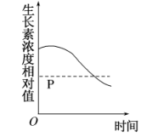
15. 生长素对植物生长的调节作用具有两重性。如图所示，P点表示
对植物生长既不促进也不抑制的生长素浓度，该图可表示（ ）
A.水平放置后根近地侧生长素浓度的变化
B.水平放置后茎远地侧生长素浓度的变化
C.去掉顶芽后侧芽生长素浓度的变化
D.胚芽鞘尖端向光侧生长素浓度的变化
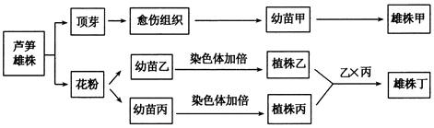
16. 芦笋是雌雄异株植物，其幼茎可食用，雌株性染色体为XX，雄株为XY，雄株产量高。以下为两种培育雄株的技术路线。下列有关叙述错误的是（ ）
A. 雄株丁的亲本性染色体组成分别为XY、XX
B. 幼苗乙和丙的形成均经过脱分化和再分化过程
C. 形成愈伤组织可通过添加植物生长调节剂进行诱导
D. 与雄株甲不同，雄株丁培育过程中发生了基因重组
三、非选择题：本大题共5小题，每小题12分，共60分，请根据要求作答。(除说明外，每空1分)
17.（10分）泡菜和腐乳是我国的传统食品，请回答有关问题：
（1）制作泡菜时，泡菜坛一般用水密封，目的是 ___________________________ 。为了缩短制作时间，有人还会在冷却后的盐水中加入少量陈泡菜液，加入陈泡菜液的目的是________________________。
（2）乳酸发酵第一阶段的产物是_______________ 。泡菜制作过程中产生的亚硝酸盐对人体健康有潜在危害，影响亚硝酸盐含量的因素有______________________________________（至少两项）等。
（3）腐乳是豆腐经多种微生物发酵后制成的食品，其中起主要的作用的微生物是___________。其产生的脂肪酶可将豆腐中的脂肪水解为_________和_________。封瓶的时候，需要把瓶口在酒精灯火焰上过一下，原因是_____________________________________。
（4）与乳酸菌相比，毛霉在细胞结构上最主要的区别是 ________________________。
18.（10分）酵母的蛋白质含量可达自身干重的一半，可作为饲料蛋白的来源。有些酵母可以利用工业废甲醇作为碳源进行培养，这样既可减少污染又可降低生产成本。研究人员拟从土壤样品中分离该类酵母，并进行大量培养。如图所示为操作流程，请回答下列问题：
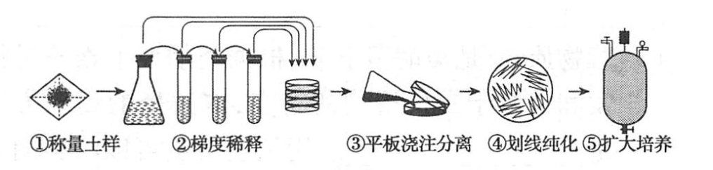
（1）配制培养基时，按照培养基配方准确称量各组分，将其溶解、定容后，调节培养基的___________，及时对培养基进行分装，并进行___________灭菌。
（2）取步骤②中不同梯度的稀释液加入标记好的无菌培养皿中，在步骤③中将温度约_________（在25℃，50℃或80℃中选择）的培养基倒入培养皿混匀，冷凝后__________培养。
（3）挑取分离平板中长岀的单菌落，按步骤④所示进行划线。划线应注意的事项有__________________
______________________________________________________________（答出两项即可）；步骤⑤中，为使酵母数量迅速增加，培养过程中需保证充足的营养和_________供应。
（4）研究人员从土壤样品中获得该类酵母后，若需要长期保存，可以采用______________的方法。
19.（14分）鳟鱼的眼球颜色和体表颜色分别由两对等位基因A、a和B、b控制。现以红眼黄体鳟鱼和黑眼黑体鳟鱼为亲本，进行杂交实验，正交和反交结果相同。实验结果如右图所示。请回答：

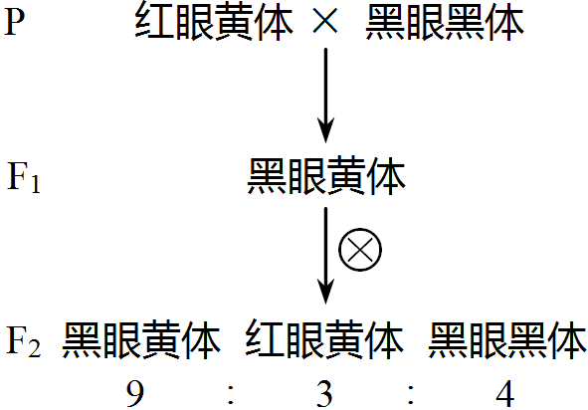

（1）以上研究结果____________ （填“能”或“不能”）确定两对基因都位于常染色体上，原因是________________________________________________________________。亲本中的黑眼黑体鳟鱼的基因型是__________________。
（2）如图可知这两对等位基因的遗传遵循___________________ ，理论上F₂还应该出现____________性状的个体，但实际并未出现，推测其原因可能是基因型为_____________的个体本应该表现出该性状，却表现出黑眼黑体的性状。
（3）为验证（2）中的推测，用亲本中的红眼黄体个体分别与F₂中____________________个体杂交，统计每一个杂交组合的后代性状及比例。只要其中有一个杂交组合的后代_______________________________
_____________________________，则该推测成立。
（4）科研人员以亲本中的黑眼黑体鳟鱼为父本，以亲本中的红眼黄体鳟鱼为母本，进行人工授精。用热休克法抑制受精后的次级卵母细胞排出极体，受精卵最终发育成_______倍体黑眼黄体鳟鱼，其基因型是____________。这种变异鳟鱼品质优良，广受消费者青睐，但由于其在减数分裂过程中_________________，难以产生正常配子，导致其高度不育，因此每批次鱼苗均需重新育种。
20.（13分）高果糖浆具有甜度高、热量低、风味好，有医疗保健作用及具有良好的食品加工性能等优点，其生产工艺流程如下，请回答有关问题：
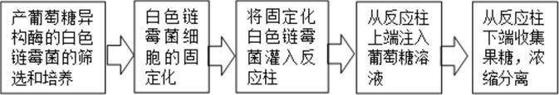
（1）筛选白色链霉菌时可以观察菌落特征，包括________________________________，筛选步骤需要使用_______（固体/液体）培养基；得到菌种后为了增加白色链霉菌的数量，应转移到________（固体/液体）培养基中培养，理由是_____________________________________________________________。
（2）固定化细胞常采用图中的________ （填序号）方式，常用的固定化材料是________________，与固定化酶技术相比，该方法的优点是__________________________。
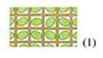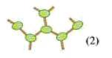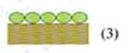
几种固定方式示意图
（3）从反应柱下端收集到的某批次糖液变质，检查发现原因是酵母污染。生产设备中的残留糖液为酵母菌的入侵和迅速繁殖提供了___________这一主要营养物质。除了酵母，芽孢杆菌也是主要的污染微生物，必须在固定化细胞灌柱前对反应柱做的处理是___________________。
21.（13分）物质W是一种含氮有机物，会污染土壤。W在培养基中达到一定量时培养基表现为不透明。某研究小组欲从土壤中筛选出能降解W的细菌（目标菌）。回答下列问题。
（1）要从土壤中分离目标菌，所用选择培养基中的氮源应该是 _____________。
（2）在从土壤中分离目标菌的过程中，发现培养基上甲、乙两种细菌都能生长并形成菌落（如图所示）。如果要得到目标菌，应该选择_____________菌落进一步纯化，选择的依据是_____________ 。
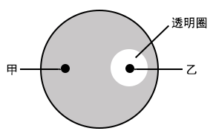
（3）土壤中的某些微生物可以利用空气中的氮气作为氮源。若要设计实验进一步确定甲、乙菌能否利用空气中的氮气作为氮源，请简要写出实验思路、预期结果和结论。
_______________________________________________________________________________________________________________________________________________________________________________________
（4）该小组将人工合成的一段DNA转入大肠杆菌，使大肠杆菌产生能降解W的酶（酶E）。为了比较酶E与天然酶降解W能力的差异，该小组拟进行如下实验，请完善相关内容。
①在含有一定浓度W的固体培养基上，A处滴加含有酶E的缓冲液，B处滴加含有相同浓度天然酶的缓冲液，C处滴加__________________________ 。
②一段时间后，测量透明圈的直径。若C处没有出现透明圈，说明__________________________；若A、B处形成的透明圈直径大小相近，说明 _______________________________________。

河婆中学2020-2021学年度第二学期高二月考
生物试卷答案
1-6 CDBDBB 7-12 ADCDCA 13-16 ABCA

除说明外，每空1分。
17. （10分）（1）创造无氧环境 增加乳酸菌含量
（2）丙酮酸 温度、食盐用量、腌制时间（2分）
（3）毛霉 甘油 脂肪酸 防止瓶口被（微生物）污染
（4）有以核膜为界限的细胞核

18. （10分）（1）pH 高压蒸汽 （2）50℃ 倒置
（3）为保证无菌操作，接种环使用前都必须灭菌；每次划线结束后要进行灼烧；每一次在上一次划线结束处开始；划线时应避免划破培养基表面，以免不能形成正常菌落等 （4分） 氧气
（4）甘油管藏

19．（14分）（1）能 这两对等位基因杂交实验的正交和反交结果相同（2分） AAbb
（2）自由自合定律 红眼黑体 aabb
（3）黑眼黑体 全部为红眼黄体（2分，意思不全为0分）
（4）三 AaaBBb（2分） 染色体联会紊乱

20. （13分）（1）菌落的形状、大小、隆起程度和颜色等方面（2分） 固体 液体
有利于菌体与培养基中营养成分的充分接触，加速菌种繁殖（2分）
（2）（1） 海藻酸钠（明胶、琼脂糖等均可） 成本更低，操作更容易（2分）
（3） 碳源 彻底清洗并用蒸汽灭菌（2分）

21. （13分）（1）W （2）乙 乙菌落周围出现透明圈，说明乙菌能降解W（2分）
（3）将甲、乙菌分别接种在无氮源培养基上，若细菌能生长，则说明该细菌能用空气中的氮气作为氮源（3分）
（4）①与A、B处等量的缓冲液 （2分）
②缓冲液不能降解W（2分） 酶E与天然酶降解W的能力相近（2分）

